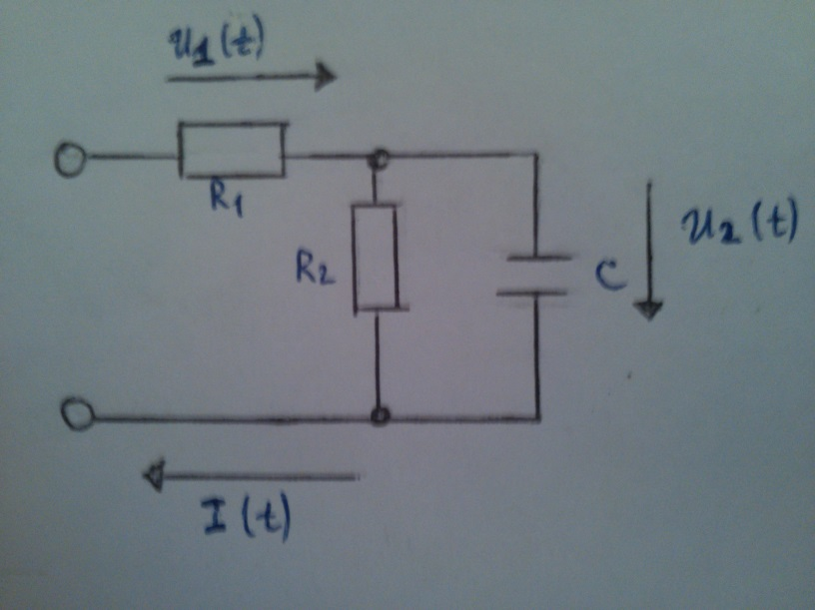
Интеграл Дюамеля.
Дано:
R₁ =20 Ом
R₂ =30 Ом
С=1 мкФ
t₁ =6 мкс
t₂ =12 мкс

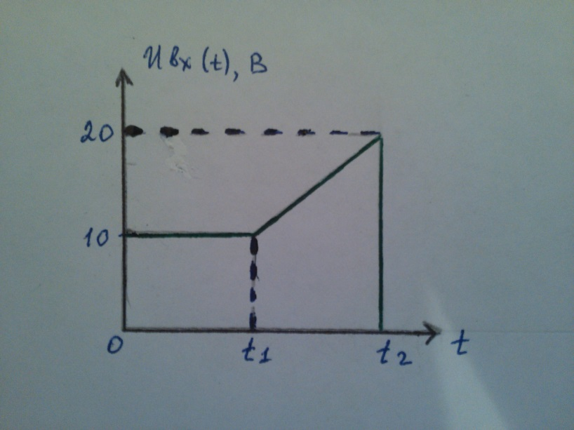

Задание:
Ниже перечислены вопросы и к некоторым из них сразу ответы. Необходимо показать то, как эти ответы получились, т.е показать решение. Где нет ответов на вопрос, необходимо также записать решение.
Вопросы:
1) Определить величину и знак первой производной функции второго сигнала на первом интервале времени (0 – t₁) (Ответ: 0)
2) Определить величину и знак первой производной функции второго сигнала на втором интервале времени (t₁ – t₂) (Ответ:1,66е6)
3) Определить величину и знак первой производной функции второго сигнала на третьем интервале времени (t₂ - бесконечность) (Ответ: 0)
4) Классическим или операторным методом получите выражение переходной функции по напряжению для напряжения U₂ (t) в виде:
g_{u2} (t)= g_{uпр}+А*е^{pt} ,
где g – принужденное значение;
А – максимальное значение свободной составляющей;
p – корень характеристического уравнения.
а) Определите величину и знак значения g_{uпр} (Ответ: 0,6)
б) Какая величина и знак значения А (Ответ:-0,6)
в) Какая величина и знак значения p (Ответ:-8333)
5) Классическим или операторным методом получите выражение переходной функции по напряжению для напряжения U₁(t) в виде:
g_{u1} (t)= g_{uпр}+А*е^{pt} ,
где g – принужденное значение;
А – максимальное значение свободной составляющей;
p – корень характеристического уравнения.
а) Определите величину и знак значения g_{uпр} (Ответ: 0,4)
б) Какая величина и знак значения А (Ответ: 0,6)
в) Какая величина и знак значения p (Ответ:-8333)
6)Сложите функции g_{u2} (t) (п.4) и g_{u1} (t) (п.5) и запишите ответ. (Ответ: 1)
7) Получить функцию U₂ (t) на первом интервале времени (0 – t₁)
(Ответ: U₂ (t)=6-6е^{-83333,3t} В)
Используя полученное выражение :
а)Получите величину при t=0 (Ответ:0)
б)Получите величину при t=t₁ (Ответ:2,360)
8) Получите выражение U₂ (t) на втором интервале времени (получить в общем виде)
9) Получите в общем виде выражение U₁ (t) на третьем интервале времени

